Государственное учреждение образования
«Средняя школа №22 г. Могилева»

Мероприятие
«Наш тёплый дом»

Провела Барановская С.Н.

Цель: обобщить представления учащихся о школе, о ценности школьной дружбы.
Задачи:
- раскрыть значение понятий «школьный дом», «школа — дружная семья»;
- воспитывать чувство дружбы, товарищества, коллективизма.
- воспитывать чувства гордости за свою школьную семью, родную школу;
- пробудить желание сделать, что-то полезное для родной школы.

Ход мероприятия.

Организация класса. Эмоциональный настрой.
Добрый день, добрый час!
Как я рада видеть вас.
Друг на друга посмотри
И улыбку подари.

Основная часть.
Послушайте загадку, о чем в ней говорится?
Стоит дом:
Кто в него войдет
Тот и ум приобретёт.
Там дети знанья получают,
Они там пишут и читают,
Решают уравнения, задачи
И от того умнеют значит. (Школа)
А как вы думаете, что такое школа? (ответы детей)
Мы все привыкли к этому слову, что не всегда задумываемся о том, что для нас – школа? Для начала я хочу вам рассказать о том, что слово «школа» произошло от греческого «сколе». А означает это слово – досуг, то есть свободное время, а не уроки. Как же так? А всё дело в том, что древние греки именно в свободное от работы время проводили беседы со своими учениками о разных мудрецах и их науках. Так что досуг (свободное время) проходил интересно. Потом ребят начали обучать чтению, письму и счёту. А также поэзии и гимнастике. Вот так и началось то, что мы теперь называем школой.
Тема нашего воспитательного мероприятия «Наш теплый дом»
Как вы думаете почему так говорят? (Ответы детей)
А ещё говорят школа наш второй дом.
(Здесь мы проводим большую половину дня. Школа не только дает вам ценные знания, но учит дружить, общаться, уважать старших и др.)
А что же такое дом? Послушайте стихи поэтессы Л. Сусловой.
А дом, заставленный добром, - ещё не дом.
И даже люстра над столом, - ещё не дом.
И на окне с живым цветком – ещё не дом.
И даже с чайником баском – ещё не дом.
Когда вечерняя сгустится темнота,
Так истина понятна и проста –
Что от ладоней до окна наполнен дом
Твоим Теплом.
О каком же Тепле идёт речь? Что же это за Истина, которая должна быть простой и понятной?
(Учащиеся предлагают свои варианты ответов).
Конечно, в ваших юных сердцах зарождается и с годами крепнет – эта Любовь к дому своему, своему классу и школе.
А как создать Тепло нашего дома? (Дети рассказывают).
Школа Вас любит и ждет, понимает и принимает такими, какие вы есть.
Школу действительно можно назвать нашим домом, так как здесь мы проводим значительную часть нашего времени. Здесь мы живем особой школьной жизнью.
В доме, как водится, должен быть хозяин.
Кто же является хозяином в нашем доме с названием ГУО «СШ №22» «Государственное учреждение образования «Средняя школа № 22»»? (Ответы детей: директор, завуч, завхоз…).
Правильно, директор школы – главный руководитель. Но на минуту представим, что в школе нет учеников. С кем бы тогда работали директор, учителя…?
Хозяин – тот человек, без которого не может существовать семья. Получается, что наша школьная семья не может функционировать как без директора, так и без учеников. Значит, и вы – настоящие хозяева этого дома.
Конкурс «Шуточный экзамен».
Ребята, вы учитесь в школе 5 год. Давайте проверим, насколько вы были внимательны за это время. Постарайтесь правильно ответить на мои вопросы:
1. Сколько этажей в нашей школе?
2. Как зовут директора нашей школы?
3. Назовите имена тех, кто вас так вкусно кормит?
4. Услышав звонок на урок, что надо сделать?
5. Сколько в вашем классе мальчиков и девочек?
6. Как зовут вашего классного руководителя?
7. На каком уроке вы учитесь решать задачи и примеры?
Молодцы, многое вы знаете, давайте проверим насколько вы внимательны. Ребята, давайте еще в одну игру поиграем.
Игра "Собери портфель"
Итак, дети, если я назову предмет, который нужно взять в школу, вы хлопаете в ладоши. Если этот предмет не нужен в школе, вы топаете ногами.
Учебники и книжки,
Игрушечная мышка,
Паровозик заводной,
Пластилин цветной,
Кисточки и краски,
Новогодние маски,
Ластик и закладки,
Степлер и тетрадки,
Расписание, дневник.
Собран в школу ученик!
Дети читают стихи:
Я не знаю школы лучше –
Ей уже немало лет!
Объясняет, всему учит
И на всё дает ответ!

Все заботливы, как мамы,
И, как, бабушки, добры.
От занятий вдруг устанем,
будет место для игры!

А кто знает сколько лет нашей школе?

Правильно, в этом году школа отмечает свой 57 день рождения .

А какая она – наша школа?
В.В ней постоянный педагогический коллектив.
Значит – терпеливая!
В. Здесь много улыбающихся лиц.
Значит – счастливая!
В. Здесь всегда рады своим выпускникам.
Значит –гостеприимная!
В. Здесь всегда рады прийти на помощь каждому ученику!
Значит – добрая!
В. Сюда бывшие ученики уже приводят своих детей.
Значит – любимая!
Нашей школе много лет
Мы сейчас желаем
И от всей своей души
Дружно поздравляем.
Чтобы всем в доме было тепло, давайте соберем то, что нам для этого необходимо. Мне нужно, чтобы в моём доме была доброта.
Ребята не может быть счастливого дома без доброты, соучастия, доброжелательности и т.д. Ведь добро, которое мы делаем людям, возвращается к нам, делая нас счастливее, так же как и зло, которое мы причиняем другим, возвращается к нам. Можно сказать, что в человеческих отношениях действует закон бумеранга. Но к человеку бумерангом может вернуться и добро - все зависит от содержания послания. Я уверена, что всем вам приходилось сталкиваться с действием бумеранга. Давайте будем внимательными и чуткими друг к другу. Чаще представляйте себя на месте других, и прежде чем что-то сказать или что-то сделать, подумайте: «А как бы я себя чувствовал, если бы со мной так поступили?»
А что нужно вам в вашем доме ?
Дети:- Уважение, понимание, уют, забота, любовь.
(Во время проговаривания учениками на доске появляются слова.
В результате выстроен дом. На крыше записано слово «ТЕПЛО»).

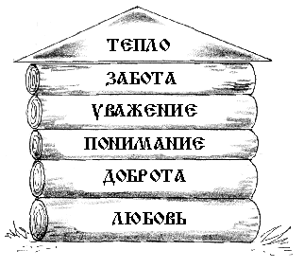
Вот мы построили дом, в котором есть все качества которые необходимы нам с вами.
Дети читают стихи:
Надо только очень добрым быть,
Чтоб в беде друг друга не забыть.
И ребята будут жить дружней,
Если будем мы с тобой добрей.
Чтобы вам уютно было находится в школе здесь работают люди многих профессий. И стараются чтобы вам жилось в школе комфортно, уютно. Чтобы вы себя чувствовали как дома. - А теперь давайте вместе с вами подумаем, с какими ремеслами-профессиями вы сталкиваетесь каждый день здесь, в нашей школе?
Я загадаю загадки, а вы отгадайте о какой профессии идёт речь.
Кто пропишет витамины?
Кто излечит от ангины?
На прививках ты не плачь —
Как лечиться, знает... (врач)
- Кто вам помогает делать уроки, проводит интересные классные занятия, праздники, укладывает спать? (воспитатель)
- Кто стирает одежду? (прачка)
- Кто чинит краны? (слесарь)
Учит вежливости нас,
Почитает вслух рассказ.
Не учитель, не писатель.
Это няня,... (воспитатель)
В книжном море он бескрайнем
Настоящий капитан.
Отыскать любую книжку
Помогает быстро нам!
(Библиотекарь)
Мелом пишет и рисует,
И с ошибками воюет,
Учит думать, размышлять,
Как его, ребята, звать?
(Учитель)
Скажи, кто так вкусно
Готовит щи капустные,
Пахучие котлеты,
Салаты, винегреты,
Все завтраки, обеды?
(Повар)
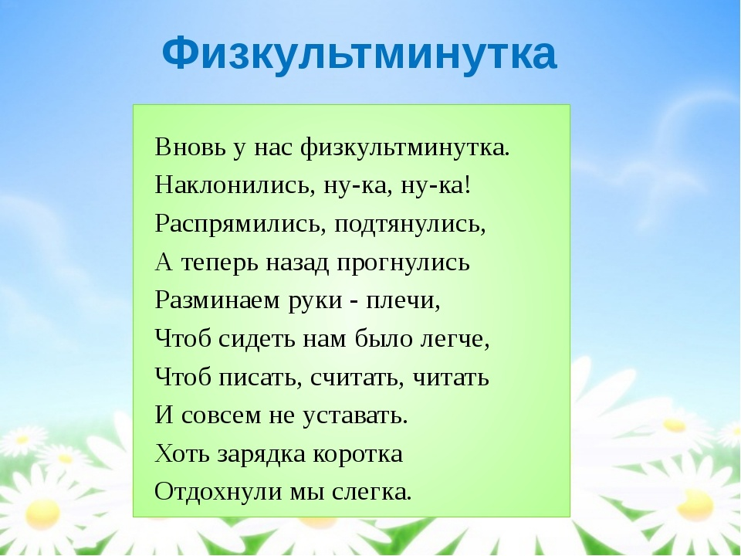
Учась в школе мы не только получаем знания ,но и учимся относиться друг к другу хорошо, доброжелательно.
- Не всегда получается жить дружно.
- Каждый из нас может сделать так, чтобы конфликтных случаев в нашей школьной семье не было, а было ещё больше тепла, доброты. А для этого мы должны соблюдать правила общения. Как вы думаете, как мы должны относиться друг к другу? Ответы детей
Давайте сделаем вывод и прочитаем правила общения
Мы будем:
- Называть друг друга по именам.
- Защищать наших друзей, если их обижают.
- Помогать им в беде.
- Помогать им в учебе.
Мы не будем:
- Грубить друг другу.
- Пускать в ход кулаки.
- Говорить друзьям обидные слова.
Школа учит многому. Учит дружить друг с другом, делать друг для друга добрые дела, помогать друг другу.
Творческая работ (Стенгазета «С Днем Рождения школа»).
Итог занятия.
Наша школа – это чудо,
В ней так весело всем людям,
В ней так здорово всем людям,
Пусть так будет!

Знает точно каждый школьник,
Что без школы мир тускнеет в миг,
Любит школу наша детвора.
Школа, школа – лучшая пора!

Как мы дружно, весело живем,
Учим ноты, песенки поем.
Школа наша – нам родимый дом,
И без школы мы не проживем.

Школа учит нас добру,
Учит чтенью и письму,
Рисованью, пенью,
А ещё терпенью.

Учит честным, смелым быть,
Учит родину любить.
Школа — это дом, где всегда вас ждут. Закончим наше мероприятие фразой: «Я желаю своей школе…»

